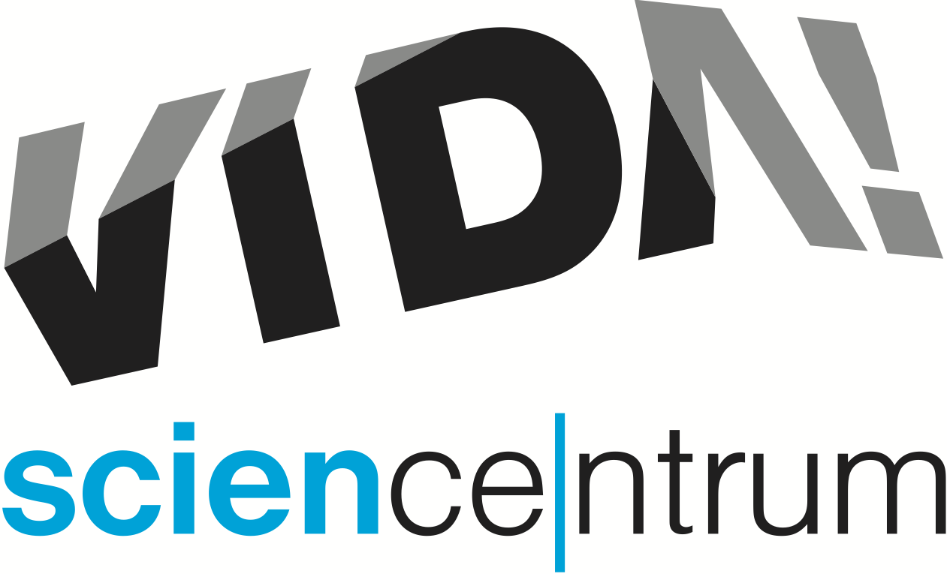
Miliontý návštěvník zábavního vědeckého parku VIDA!
tisková zpráva │ Brno │25. 1. 2019
Moravian Science Centre Brno,
příspěvková organizace
Křížkovského 554/12
603 00 Brno
tel: (+420) 730 896 545
info@vida.cz, www.vida.cz
Dne 25. ledna 2019 přivítal zábavní vědecký park VIDA! miliontého návštěvníka. Stala se jím Adriana Pertlová z Brna. Do VIDA! přišla se svou dcerkou a s kamarádkou. Mezi gratulanty, kteří jubilejní návštěvnici předali roční vstupenku a dárky, byl hejtman Jihomoravského kraje Bohumil Šimek a ředitel VIDA! Lukáš Richter. VIDA! science centrum provozuje příspěvková organizace Jihomoravského kraje.

„Jsem rád, že jsem dnes mohl přivítat miliontého návštěvníka VIDA! science centra. VIDA! má za sebou čtyři roky existence a už nyní patří mezi nejnavštěvovanější turistické atrakce celého kraje. Je vidět, že centrum ve své snaze o spojení zábavy a poučení přichází se stále novými nápady a projekty. Kraj se podpoře vědy a výzkumu věnuje dlouhodobě, a proto bude mít toto zábavní vědecké centrum od nás vždy zelenou. Přeji centru další statisíce spokojených návštěvníků,“ řekl Bohumil Šimek, hejtman Jihomoravské kraje.

„Snažíme se návštěvníkům přinášet stále něco nového. Od února budeme například promítat nový 3D film Oceány: Naše modrá planeta. Nové je i naše představení pro nejmenší návštěvníky Albatros, které uvádíme v Divadle vědy. V červnu chystáme otevření venkovní expozice a v průběhu roku obměníme naši dočasnou výstavu. Záleží nám na tom, aby si naši návštěvníci svět poznání opravdu užili,“ sdělil Lukáš Richter, ředitel VIDA!

Stotisící návštěvník vstoupil do budovy zábavního vědeckého parku VIDA! dne 4. června 2015, půlmiliontý pak 29. března 2017. Jen v roce 2018 zavítalo do VIDA! 259 000 lidí.

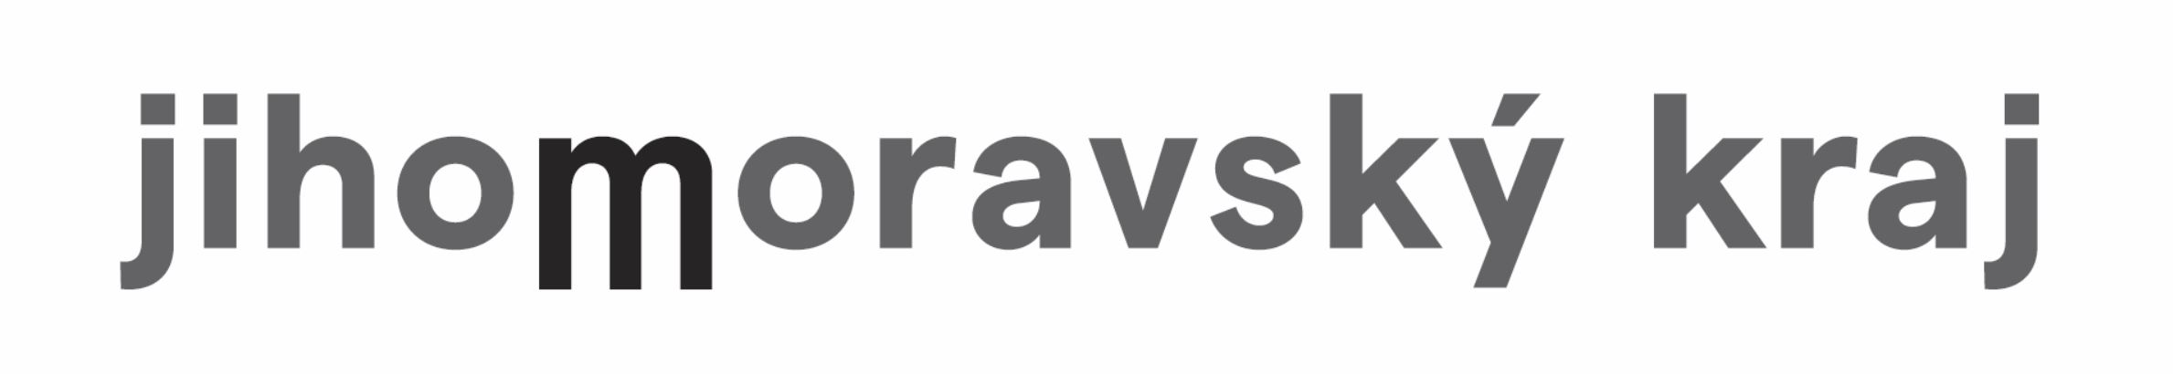
VIDA! science centrum
Křížkovského 12, Brno
www.vida.cz
www.facebook.com/vidabrno

Zábavní vědecký park VIDA! provozuje Moravian Science Centre Brno, příspěvková organizace Jihomoravského kraje.
Moravian Science Centre Brno, p. o. je členem České asociace science center.

